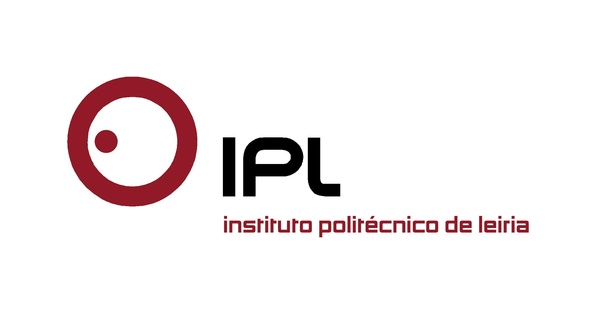

Atividades decorrem entre 31 de agosto e 5 de setembro

IPLeiria desafia jovens a explorar o mar e os recursos marinhos na Semana Tanto Mar

A edição de 2015 da Semana Tanto Mar da Escola Superior de Turismo e Tecnologia do Mar (ESTM) do Instituto Politécnico de Leiria (IPLeiria), uma iniciativa que convida e desafia os jovens a explorar o mar e os recursos marinhos, foi recentemente lançada na Futurália– Feira de Educação, Formação e Orientação Educativa. A sessão contou com as presenças do secretário de Estado do Desporto e Juventude, Emídio Guerreiro, o presidente do IPLeiria, Nuno Mangas, o subdiretor da ESTM, Sérgio Leandro, o presidente da Câmara Municipal de Peniche, António José Correia, e o responsável do Grupo Forum Estudante, Rui Marques.

Esta iniciativa anual da ESTM proporciona uma aventura em Peniche a cinquenta jovens estudantes de todo o país, com idades entre os 14 e os 18 anos, para descobrir e explorar o mar em várias atividades. A Semana Tanto Mar é promovida pela ESTM/IPLeiria em parceria com a Forum Estudante, a Câmara Municipal de Peniche e a Marinha Portuguesa.

Os vários parceiros da iniciativa destacaram a importância desta semana diferente, que promove múltiplas experiências e conhecimentos, bem como proporciona um contacto mais direto com profissões, pessoas e uma cultura inerente ao mar. A Semana Tanto Mar visa despertar as novas gerações para o valor estratégico do mar, através de uma semana preenchida por iniciativas diversas em torno deste recurso e das suas potencialidades, desde o surf à pesca, da ciência ao mergulho, da inovação à história.

Batismo de mergulho, demonstrações de socorros a náufragos, surf e encontro com surfistas profissionais, visita às Berlengas e ao interior de um farol, atividades laboratoriais de investigação científica sobre o mar, são algumas das ações que alunos do 9.º ano e do ensino secundário/ profissional podem experimentar na ESTM, em Peniche. Os interessados podem encontrar mais informações em http://www.tantomar.forum.pt/informacoes/semana-tanto-mar

Anexo:
Fotografias da apresentação da iniciativa na Futurália.

Leiria, 20 de março de 2015

Para mais informações contactar:
Midlandcom – Consultores em Comunicação
Ana Frazão Rodrigues * 939 234 508 * 244 859 130 * afr@midlandcom.pt
Ana Marta Carvalho * 939 234 518 * 244 859 130 * amc@midlandcom.pt

